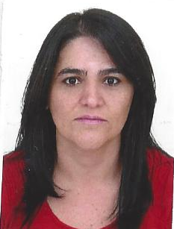
MARIA HELENA DA SILVA SANTANA

QNN 27 MÓDULO C BLOCO F APT 606 – Ceilândia-DF
Contato: (61) 3375-0572 / 99189 - 4474 Recado: (61) 3585-8754
E-mail: hellenasantana19@gmail.com
Brasileira, Casada, Nascida em 19/11/1970

OBJETIVO
Solicito a oportunidade de demonstrar e aplicar meus conhecimentos até aqui assimilado. Visando sempre alcançar os objetivos da empresa com eficiência e dedicação.

FORMAÇÃO ESCOLAR

- Ensino Médio (Completo)

CURSOS DE APERFEIÇOAMETO

- Informática Básica
- Curso de Qualificação em Gesso
- Técnico em Análises Clinicas ( Completo)

HISTÓRICO PROFISSIONAL

- Mc Donald’s Comércio de Alimentos Ltda.
Função: Gerente Trainee
Atendimento ao público, fechamento de caixa, gerenciamento de equipes de trabalho, recebimento de mercadoria, controle de estoque e de notas fiscais.

- JMP Veículos Peças e Prestação de Serviços Ltda.
Função: Auxiliar Administrativo
Atendimento ao cliente, serviços bancários e administrativos da empresa, arquivamento de documentos da mesma, recebimento de pagamentos e cobrança de ordem de serviço

- Hospital Regional de Ceilândia
Função: Estágio curricular
Separar e centrifugar amostras na bioquímica, realizar extensão sanguínea e corar lâminas, colocar as amostras na maquina para realização do exame e lançar resultados no sistema, separar amostras de urina e colocar na máquina para realização do exame e lançamento dos resultados no sistema, centrifugar as amostras de urina e preparar lâmina para ser analisada no microscópio, semear placa na microbiologia, realizar coleta sanguínea na emergência e de pacientes internados.

BRASÍLIA-DF

